Дата: 29.04.2020
Тема: Физическое совершенствование. Спортивные игры. Футбол: удар по неподвижному мячу и катящемуся мячу

Ход урока:
- Отправить смс-сообщение учителю об участии на уроке
- Выполнить несколько упражнений утренней гимнастики (5мин)
- Выполнить упражнения

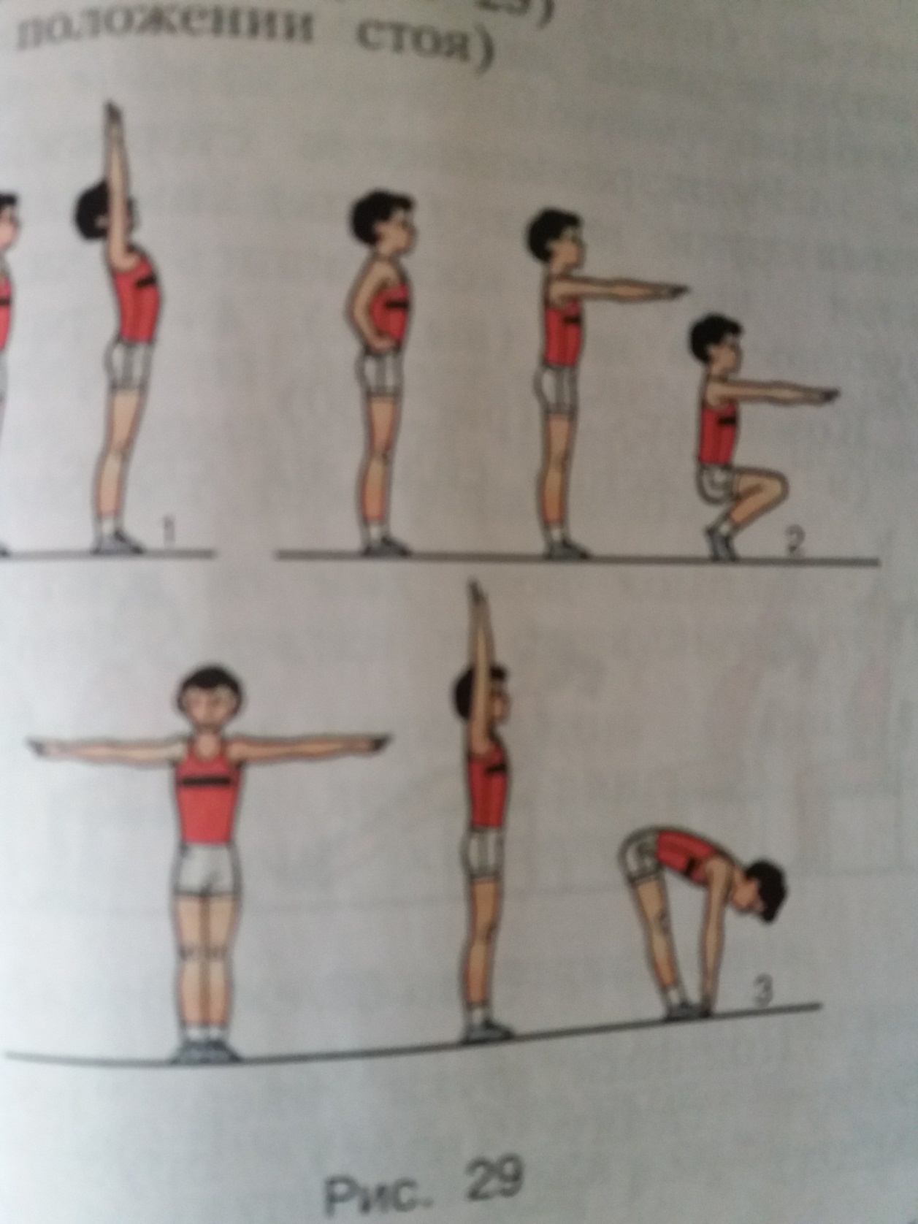

- Играть футбол на свежем воздухе (если есть возможность)

